模块设计

功能设计说明

普通用户-资产领用模块
资产领用模块是普通用户在使用本软件时会接触到的功能模块。用户可以经由本模块登录个人的账户，查看可以领用的资产，发起资产领用申请并填写申请理由，查看领用单审批状态、历史记录，以及领用资产的详细信息。

子模块1：登录&浏览可用资产

设计图
本模块的处理过程如图所示：
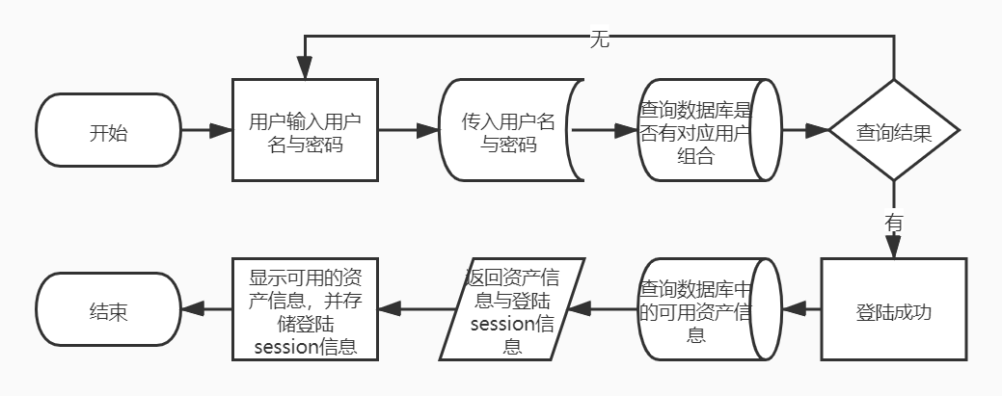
图1 登录&浏览可用资产流程图

功能描述
用户进入软件，输入用户名和密码登录系统。登陆成功后，在用户登录后的默认页面显示所有可领用的资产及资产的详细信息。登录失败则返回错误信息，并提示重新登录。

输入数据
登录&浏览可用资产模块需要用户的用户名和密码两个数据。
系统根据用户名与密码的组合查询数据库，当用户名与密码的组合存在时，用户登录成功，否则登录失败。

输出数据
登录&浏览可用资产模块在用户登录成功后将登录信息存储于session中，并查询数据库输出所有可以领用的资产及详细信息。

业务算法和流程
用户进入软件，输入用户名和密码登录系统。系统根据用户名和密码查询数据库，并返回登录结果，若登陆成功则将登录信息存储于session中。登陆成功后，系统查询数据库中的资产数据并返回信息，在用户登录后的默认页面显示所有可领用的资产及详细信息。

数据设计

源程序文件说明

函数说明

子模块2：资产领用申请模块

设计图
本模块的处理过程如图所示：
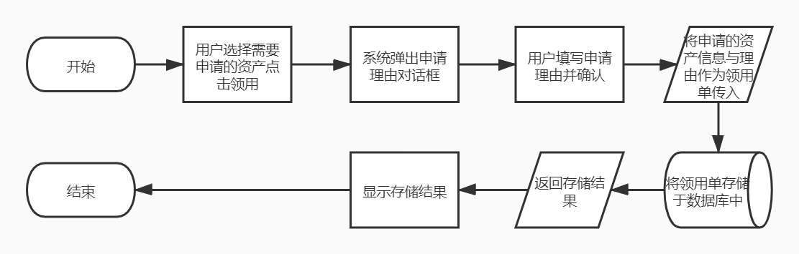
图2 资产领用申请流程图

功能描述
用户在可领用的资产页面选择需要领用的资产并填写申请理由，之后提交申请。

输入数据
资产领用申请模块需要所申请的资产和申请理由两个输入数据。

输出数据
资产领用申请模块返回（输出）申请结果（是否成功）。

业务算法和流程
用户挑选所需要申请的资产，点击申请按钮，系统弹出申请理由对话框，用户填写申请理由后确认。系统根据申请的资产与理由生成领用单并保存至数据库，并返回申请的结果（是否成功）。

数据设计

源程序文件说明

函数说明

子模块3：申请状态与历史记录模块

设计图
本模块的处理过程如图所示：
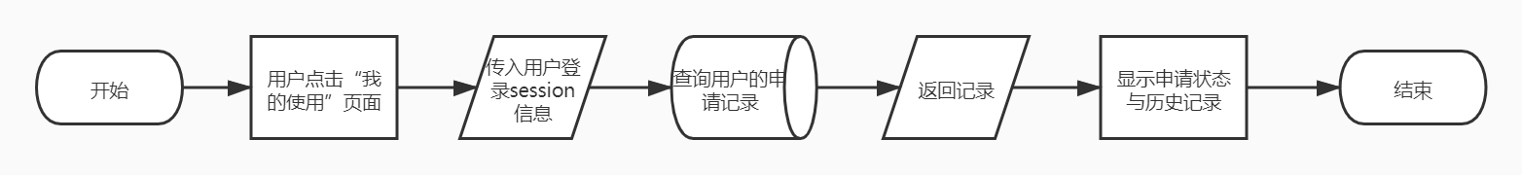
图3 申请状态与历史记录流程图

功能描述
用户可以查看申请资产领用单的审批状态和自己发出的领用单的历史记录。

输入数据
资产领用申请模块需要用户的登录信息（保存于当前登录用户的session中）。

输出数据
资产领用申请模块返回（输出）申请资产领用单的审批状态和自己发出的领用单的历史记录。

业务算法和流程
用户点击进入“我的使用”页面，系统根据存储在session中的用户登录信息向数据库查询用户的记录，之后向用户返回查询结果，在用户界面上显示领用单的审批状态与历史记录。

数据设计

源程序文件说明

函数说明

